SAN FELICE DEL MOLISE (CB) m 548 s.l.m.

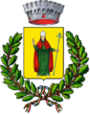

Pop.:603 nel 2019; Sup. Kmq 24,37; Dens. 25. Patrono: San Felice Martire.

Popolazione negli anni:

IN ELABORAZIONE

